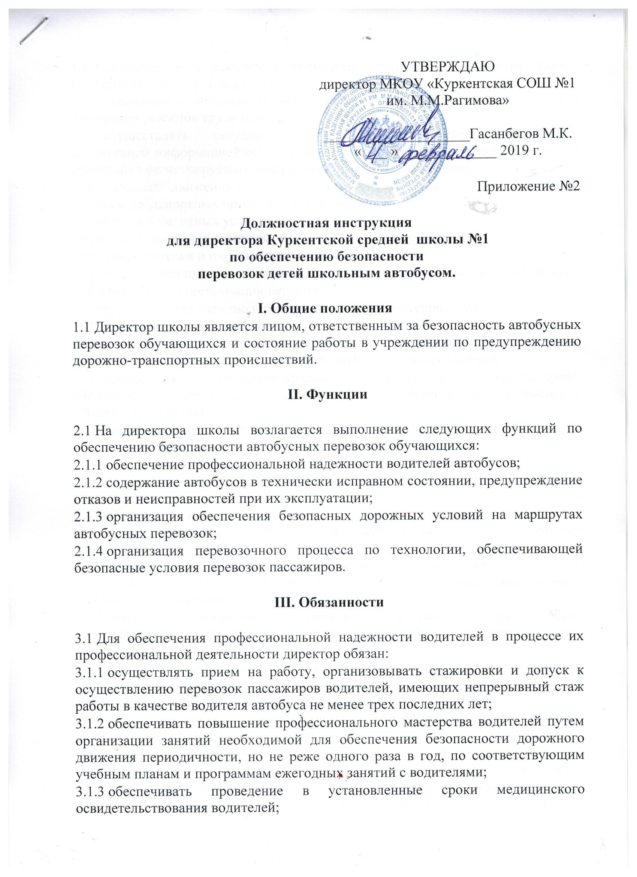

3.1.4 организовывать регулярное проведение предрейсовых и послерейсовых медицинских осмотров водителей;
3.1.5 обеспечивать соблюдение установленных законодательством Российской Федерации режимов труда и отдыха водителей;
3.1.6 осуществлять регулярное обеспечение водителей необходимой оперативной информацией об условиях движения и работы на маршруте путем проведения регистрируемых инструктажей, включающих сведения:
- об условиях движения и наличии опасных участков, мест концентрации дорожно-транспортных происшествий на маршруте;
- о состоянии погодных условий;
- о режимах движения, организации труда, отдыха и приема пищи;
- о порядке стоянки и охраны транспортных средств;
- о расположении пунктов медицинской и технической помощи, постов ГИБДД;
- об изменениях в организации перевозок;
- о порядке проезда железнодорожных переездов и путепроводов;
- об особенностях перевозки детей;
- об особенностях обеспечения безопасности движения и эксплуатации автобусов при сезонных изменениях погодных и дорожных условий;
- об изменениях в нормативно-правовых документах, регулирующих права, обязанности, ответственность водителей по обеспечению безопасности дорожного движения.
3.1.7 организовывать контроль за соблюдением водителями требований по обеспечению безопасности автобусных перевозок.
3.2 Для содержания автобусов в технически исправном состоянии, предупреждения отказов и неисправностей при их эксплуатации директор обязан:
3.2.1 обеспечить наличие и исправность средств повышения безопасности пассажиров школьных автобусов в соответствии с действующими нормативными требованиями;
3.3.2 обеспечивать проведение государственного технического осмотра, обслуживания и ремонта автобусов в порядке и сроки, определяемые действующими нормативными документами;
3.3.3 обеспечивать проведение ежедневного технического осмотра автобусов перед выходом в рейс и по возвращении из рейса с соответствующими отметками в путевом листе;
3.3.4 обеспечить охрану автобусов для исключения возможности самовольного их использования водителями организации, а также посторонними лицами или причинения автобусам каких-либо повреждений.
3.4 Для организации обеспечения безопасных дорожных условий на маршрутах автобусных перевозок директор обязан:
3.4.1 Немедленно сообщать в органы исполнительной власти, дорожные, коммунальные и иные организации, в ведении которых находятся автомобильные дороги, улицы, железнодорожные переезды, паромные переправы, а также в органы ГИБДД о выявленных в процессе эксплуатации маршрутов недостатках в состоянии автомобильных дорог, улиц, железнодорожных переездов, паромных переправ, их обустройства, угрожающих безопасности движения, а также о внезапных неблагоприятных изменениях дорожно-климатических условий, стихийных явлениях; принимать необходимые предупредительные меры (организация движения с пониженными скоростями, изменение маршрута движения, информирование водителей, временное прекращение движения автобусов) в соответствии с действующими нормативными документами;
3.4.2 Осуществлять выбор местоположения автобусных остановок (площадок для посадки и высадки детей) в соответствии с действующими нормативными документами с соблюдением условий обеспечения максимального удобства пассажиров, необходимой видимости автобусных остановок и безопасности движения транспортных средств и пешеходов в их зоне, согласовывать с дорожными, коммунальными организациями, главным архитектором города (района), органами ГИБДД и направлять соответствующие документы на утверждение муниципальными органами исполнительной власти;
3.4.3 Организовать установку на маршрутах специальных остановочных знаков с указанием времени прохождения автобусов, осуществляющих перевозку детей.
3.4.4 Производить комиссионное обследование автобусных маршрутов перед их открытием и в процессе эксплуатации – не реже двух раз в год (к осенне-зимнему и весенне-летнему периоду) в порядке, определяемом действующими законодательными и иными нормативными правовыми документами с оформлением результатов обследования актом, в котором дается заключение комиссии о возможности эксплуатации автобусных маршрутов;
3.4.5 Немедленно информировать муниципальный орган управления образованием о несоответствии действующих автобусных маршрутов требованиям безопасности дорожного движения для принятия решения о временном прекращении автобусного движения на этих маршрутах или их закрытии;
3.4.6 Осуществлять постоянное взаимодействие с органами ГИБДД для оперативного получения информации о неблагоприятных изменениях дорожно-климатических условий, параметров дорожных, метеорологических и иных условий, при которых временно прекращается или ограничивается движение на маршруте перевозок детей школьными автобусами;
3.4.7 Прекратить автобусное движение в случаях, не терпящих отлагательства, когда дорожные или метеорологические условия представляют угрозу безопасности перевозок детей (разрушение дорог и дорожных сооружений, вызванные стихийными явлениями, аварии на тепловых, газовых, электрических и других коммуникациях);
3.4.8 Разрабатывать графики (расписания) движения на основе определения нормативных значений скоростей движения школьных автобусов на маршруте и отдельных его участках между остановочными пунктами;
3.5 Для организации перевозочного процесса по технологии, обеспечивающей безопасные условия перевозок детей директор обязан:
3.5.1 Обеспечивать сопровождение перевозок групп детей преподавателями или специально назначенными взрослыми;
3.5.2 Обеспечивать проведение предрейсовых инструктажей водителей, сопровождающих лиц и детей о мерах безопасности во время поездки на школьном автобусе;
3.5.3 Обеспечить каждого водителя школьного автобуса графиком движения на маршруте с указанием времени и мест остановок, схемой маршрута с указанием опасных участков, информацией об условиях движения и другими необходимыми путевыми документами;
3.5.4 Организовывать контроль за соблюдением маршрутов и графиков (расписаний) движения, количеством перевозимых пассажиров, не превышающим число мест для сидения;
3.5.5 Уведомлять органы ГИБДД об организации перевозок школьников, массовых перевозок детей (в лагеря труда и отдыха и т.д.) для принятия мер по усилению надзора за движением на маршруте и решения вопроса о сопровождении колонн автобусов специальными транспортными средствами;
5.6 Обеспечивать сопровождение детей, перевозимых колонной автобусов, медицинскими работниками;
3.5.7 Регулярно информировать муниципальный орган управления образованием о причинах и обстоятельствах возникновения дорожно-транспортных происшествий, нарушениях Правил дорожного движения и других норм безопасности движения;
3.5.8 Вести учет и анализировать причины дорожно-транспортных происшествий с автобусами и нарушений водителями учреждения правил движения;
3.5.9 Выезжать на место ДТП для проведения служебного расследования, составлять положенные документы в соответствии с Инструкцией по предупреждению и учету дорожно-транспортных происшествий и в установленные сроки направлять их в вышестоящие организации.

IV. Права
4 Директор имеет право:
4.1 Запрещать выпуск автобуса в рейс или возвращать в гараж при обнаружении в них технических неисправностей, угрожающих безопасности движения;
4.2 Отстранять от работы водителей при их появлении на работе в нетрезвом состоянии, а также, если их состояние или действия угрожают безопасности перевозок.
V. Ответственность
5.1 Директор несет ответственность за нарушения требований нормативных правовых актов по обеспечению безопасности автобусных перевозок – дисциплинарную, административную, гражданско-правовую или уголовную в порядке, установленном действующим законодательством Российской Федерации.

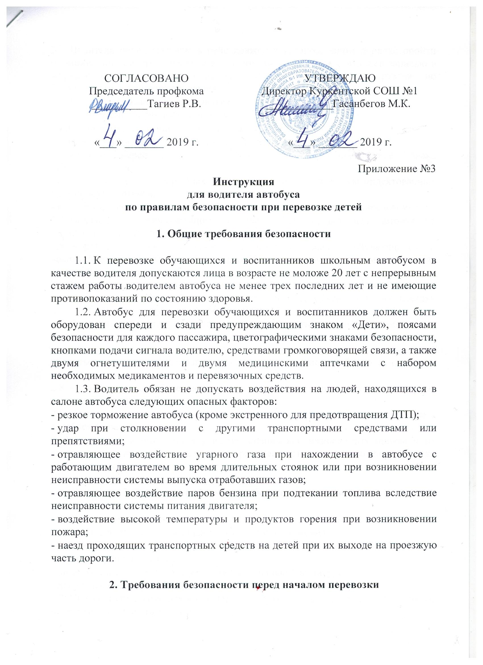

2.1. Водитель перед выездом в рейс должен в установленном порядке пройти медицинский осмотр с отметкой в путевом листе и соответствующей записью в журнале предрейсовых медицинских осмотров, а также инструктаж по безопасности дорожного движения.
2.3. Водитель обязан лично убедиться:
- в технической исправности автобуса;
- в наличии необходимой путевой документации;
- в правильности оформления путевого листа;
- в наличии спереди и сзади на кузове автобуса предупреждающего знака «Дети»;
- в наличии двух исправных огнетушителей и двух укомплектованных медицинских аптечек;
- в наличии и исправности поясов безопасности на каждом пассажирском месте.
2.4. Водитель в установленном порядке обязан представить автобус на технический осмотр перед выходом в рейс.
2.5. Водитель обязан обеспечить безопасную посадку обучающихся и воспитанников в автобус на специально оборудованных посадочных площадках со стороны тротуара или обочины дороги.
2.6. Количество пассажиров школьного автобуса не должно превышать числа посадочных мест. Каждый пассажир школьного автобуса во время поездки должен быть пристегнут поясом безопасности.
2.7. В школьном автобусе разрешается перевозить только обучающихся и воспитанников согласно утвержденному списку и двух взрослых сопровождающих, назначенных соответствующим приказом. Водитель обязан убедиться, что сопровождающие заняли места в салоне автобуса у основного и запасного выходов.
2.8. В школьном автобусе запрещается перевозить иных пассажиров, кроме перечисленных в п. 2.7.
2.9. Допускать перевозку пассажиров, стоящих в проходах между сидениями автобуса не разрешается.
2.10. Запрещается выезжать в рейс без специально назначенных приказом по школе сопровождающих лиц, покидать рабочее место водителя во время посадки и высадки пассажиров.

3. Требования безопасности во время перевозки

3.1. В пути следования запрещается:
- отклоняться от графика и заданного маршрута движения;
- отвлекаться от управления автобусом;
- курить, вести разговоры;
- пользоваться сотовым телефоном без специальной арматуры;
- допускать в автобус посторонних лиц.
3.2. Скорость движения автобуса при перевозке обучающихся и воспитанников не должна превышать 60 км/ч.
3.3. Не разрешается перевозить обучающихся и воспитанников во время сложных метеорологических условий, в темное время суток, в гололед и в условиях ограниченной видимости.
3.4. Перед неохраняемым железнодорожным переездом следует остановить автобус, и, убедившись в безопасности проезда через железнодорожные пути, продолжить движение.
3.5. При движении в организованной колонне запрещается обгон других транспортных средств колонны.
3.5. Во избежание отравления угарным газом запрещаются длительные стоянки автобуса с работающим двигателем.

4. Требования безопасности в аварийных ситуациях

4.1. При возникновении неисправностей автобуса следует принять вправо, съехать на обочину дороги, остановить автобус в безопасном месте, высадить пассажиров, не допуская их выхода на проезжую часть дороги, и, в соответствии с требованием ПДД, выставить аварийные знаки безопасности. Движение продолжать только после устранения возникшей неисправности.
4.2. Нахождение пассажиров в буксируемом автобусе не допускается.
4.3. В случае дорожно-транспортного происшествия с травмированием детей принять меры по оказанию пострадавшим неотложной доврачебной помощи и с ближайшего пункта связи, телефона сотовой связи или с помощью проезжающих водителей вызвать скорую медицинскую помощь и сообщить о происшествии в ГИБДД и администрации учреждения.

5. Требования безопасности по окончании перевозки

5.1. По прибытию из рейса водитель обязан:
- сообщить руководителю образовательного учреждения о результатах поездки;
- установленным порядком пройти послерейсовый медосмотр;
- провести техническое обслуживание автобуса и устранить все выявленные неисправности;
- сообщить руководителю образовательного учреждения о готовности к следующему рейсу.
Ответственный за обеспечение безопасности перевозок ___________________

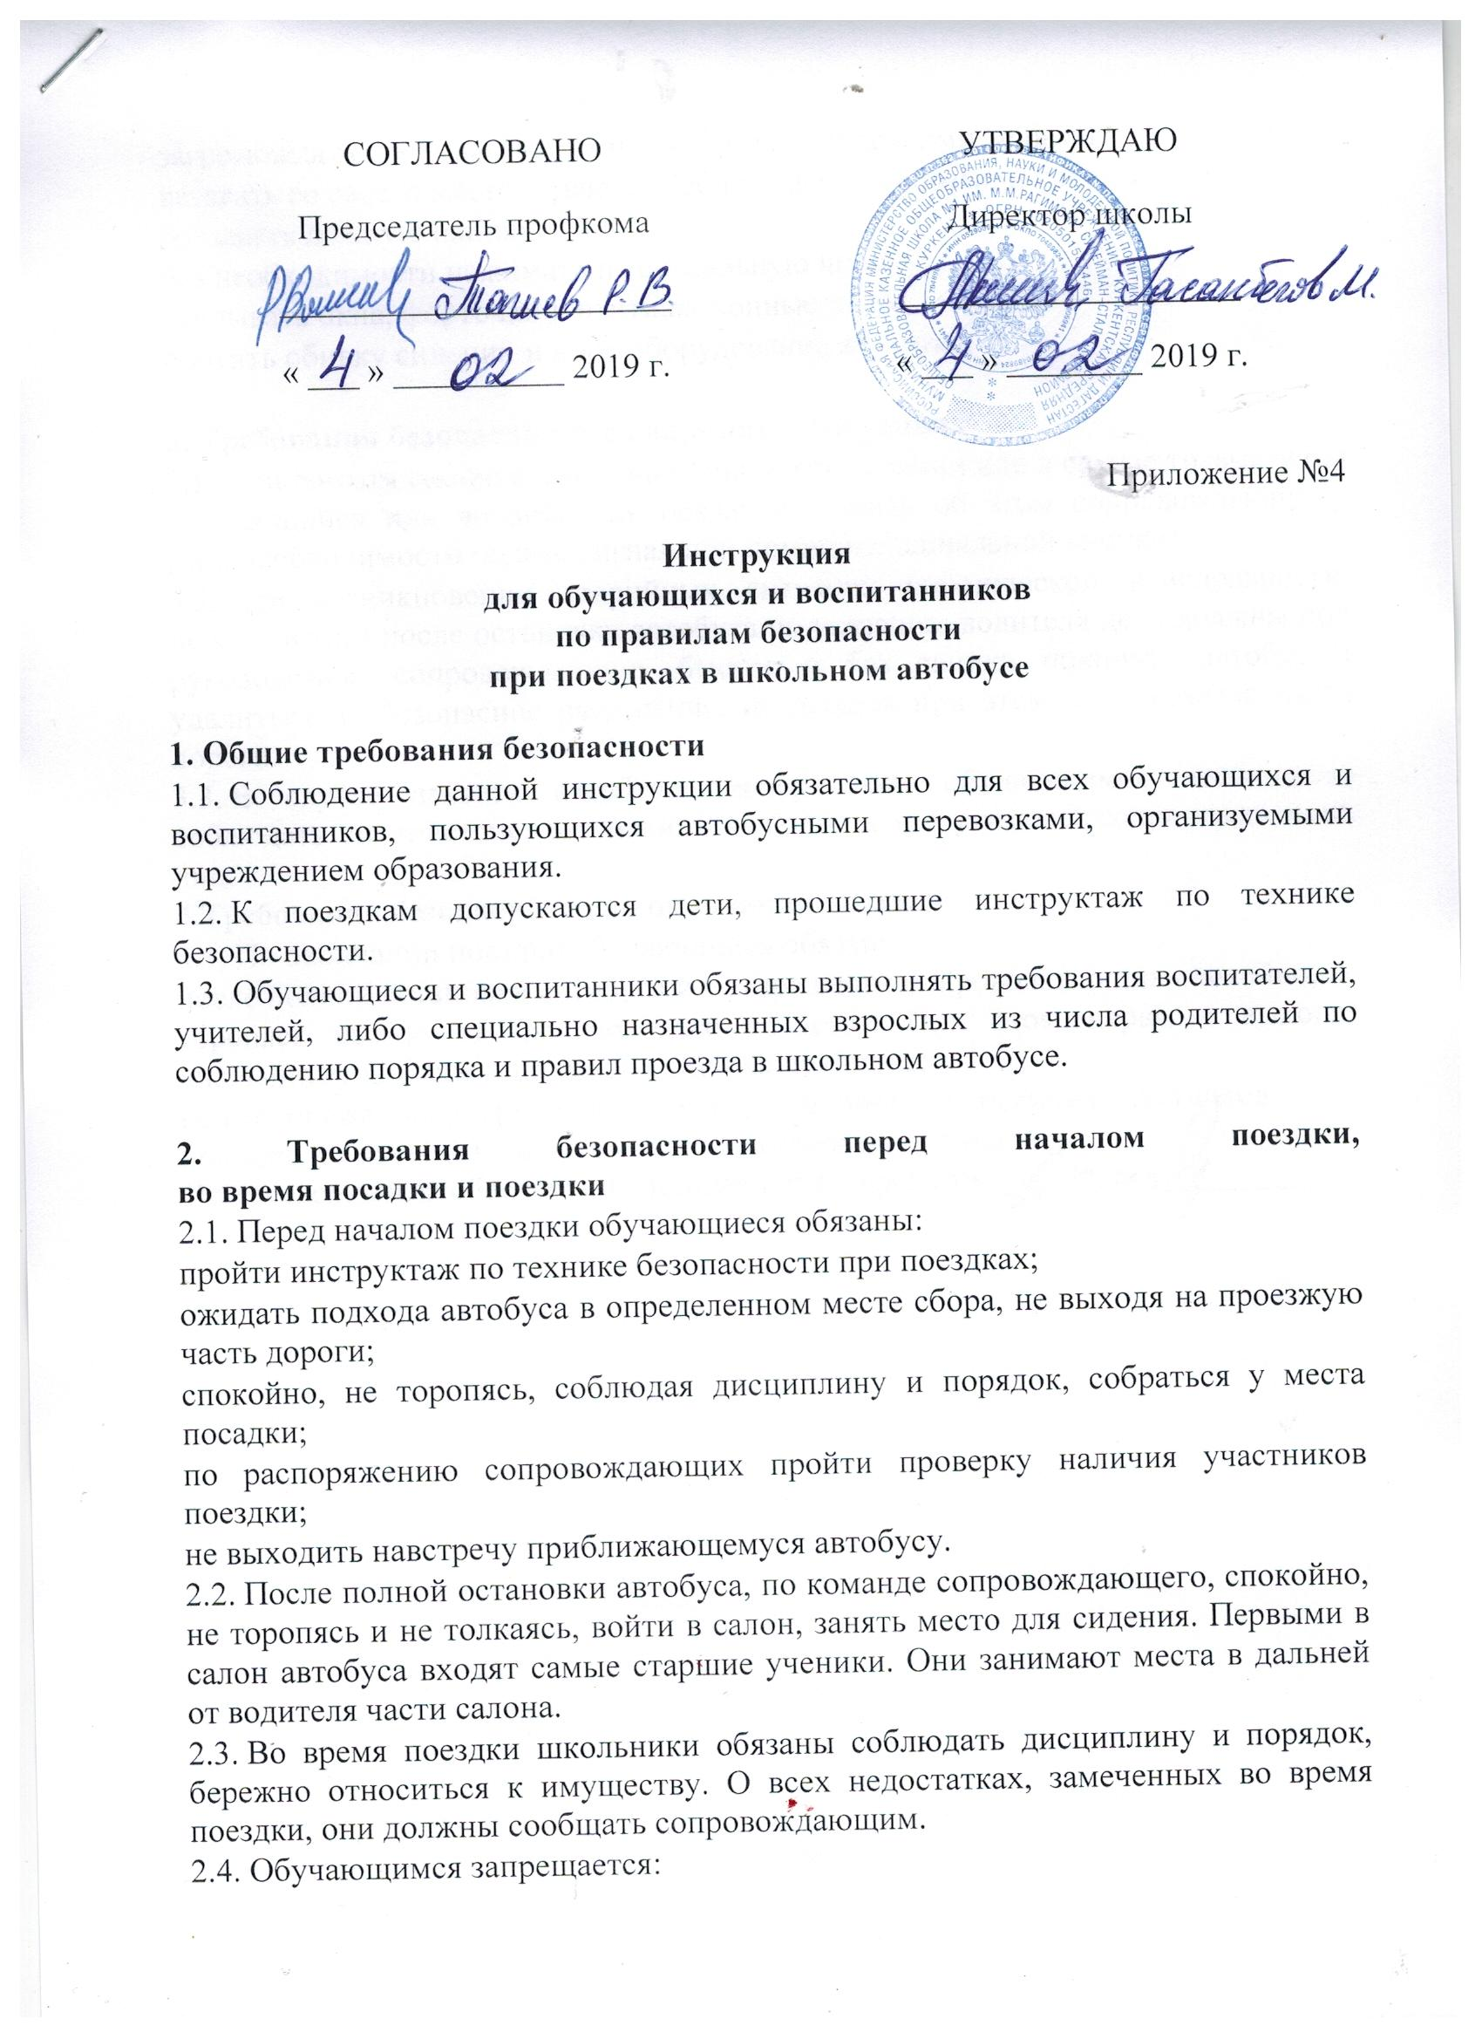

загромождать проходы сумками, портфелями и другими вещами;
вставать со своего места, отвлекать водителя разговорами и криком;
создавать ложную панику;
без необходимости нажимать на сигнальную кнопку;
открывать окна, форточки и вентиляционные люки;
портить обивку сидений и иное оборудование автобуса.

3. Требования безопасности в аварийных ситуациях
3.1. При плохом самочувствии, внезапном заболевании или в случае травматизма обучающийся или воспитанник обязан сообщить об этом сопровождающему (при необходимости подать сигнал при помощи специальной кнопки).
3.2. При возникновении аварийных ситуаций (технической неисправности, пожара и т.п.) после остановки автобуса по указанию водителя дети должны под руководством сопровождающих быстро и без паники покинуть автобус и удалиться на безопасное расстояние, не выходя при этом на проезжую часть дороги.
3.3. В случае захвата автобуса террористами обучающимся необходимо соблюдать спокойствие, без паники выполнять все указания сопровождающих лиц.
4.Требования безопасности по окончании поездки
4.1. По окончании поездки обучающийся обязан:
после полной остановки автобуса и с разрешения сопровождающих спокойно, не торопясь выйти из транспортного средства. При этом первыми выходят школьники, занимающие места у выхода из салона;
по распоряжению сопровождающего пройти проверку наличия участников поездки; не покидать место высадки до отъезда автобуса.
Ответственный за обеспечение безопасности перевозок ____________________

